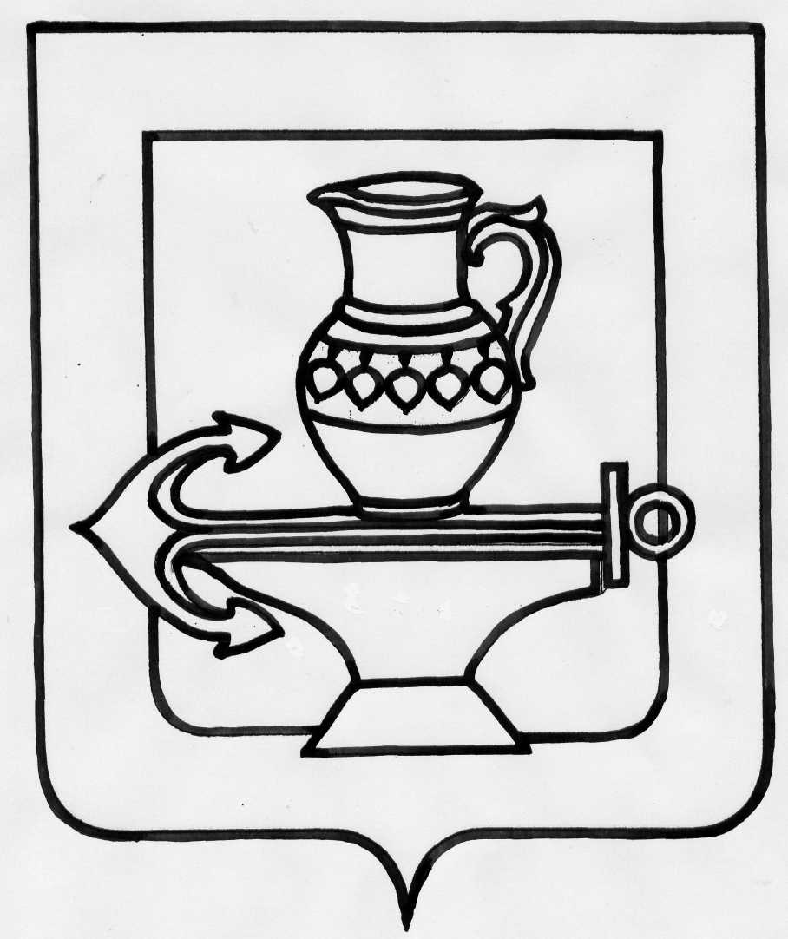

АДМИНИСТРАЦИЯ
СЕЛЬСКОГО ПОСЕЛЕНИЯ ВВЕДЕНСКИЙ СЕЛЬСОВЕТ
ЛИПЕЦКОГО МУНИЦИПАЛЬНОГО РАЙОНА
ЛИПЕЦКОЙ ОБЛАСТИ

ПОСТАНОВЛЕНИЕ

16.11.2022 № 125

О выдаче разрешения
на условно разрешенный вид использования земельного участка

Рассмотрев принятые за основу на общественных обсуждениях протокол и заключение о результатах общественных обсуждений о выдаче разрешения на условно разрешенный вид использования земельного участка, площадью 764 кв.м «для ведения огородничества» по адресу: Липецкая область, Липецкий район, с. Воскресеновка, в соответствии со ст. 39 Градостроительного кодекса Российской Федерации, с Уставом сельского поселения Введенский сельсовет, администрация сельского поселения Введенский сельсовет Липецкого муниципального района Липецкой области

П О С Т А Н О В Л Я Е Т:

1. Разрешить условно разрешенный вид использования земельного участка, площадью 764 кв.м «для ведения огородничества» по адресу: Липецкая область, Липецкий район, с. Воскресеновка.

Категория земель — земли населённых пунктов.

Глава сельского поселения
Введенский сельсовет Н.В. Мартынова

